**ТРЕБОВАНИЯ   
К ОФОРМЛЕНИЮ СТАТЕЙ**

ОСНОВНЫЕ ТРЕБОВАНИЯ 2

1. УКАЗАНИЕ АВТОРА И СОАВТОРОВ. АФФИЛИАЦИЯ (МЕСТО РАБОТЫ) 3

ПРИМЕР ОФОРМЛЕНИЯ 3

НЕЗАВИСИМЫЙ ИССЛЕДОВАТЕЛЬ 3

2. АННОТАЦИЯ 4

СТРУКТУРА АННОТАЦИИ 4

КЛЮЧЕВЫЕ СЛОВА / KEYWORDS 4

БЛАГОДАРНОСТИ И ИСТОЧНИКИ ФИНАНСИРОВАНИЯ/ ACKNOWLEDGMENTS 5

*РАЗДЕЛ «НАУЧНАЯ ЖИЗНЬ» 5

3. ТЕКСТ СТАТЬИ. ФОРМАТИРОВАНИЕ 6

СТРУКТУРА СТАТЬИ 6

ФОРМАТИРОВАНИЕ ОСНОВНОГО ТЕКСТА 6

ОФОРМЛЕНИЕ ТАБЛИЦЫ 7

ОФОРМЛЕНИЕ РИСУНКА 8

4. ЛИТЕРАТУРА 10

ССЫЛКИ НА ЛИТЕРАТУРУ В ТЕКСТЕ СТАТЬИ 10

ЛИТЕРАТУРА: ОФОМЛЕНИЕ ИСТОЧНИКОВ В СПИСКЕ 10

ПРИМЕРЫ ОФОРМЛЕНИЯ РАЗЛИЧНЫХ ВИДОВ ИСТОЧНИКОВ 11

5.ИНФОРМАЦИЯ ОБ АВТОРАХ 13

ПРИМЕР ОФОРМЛЕНИЯ ИНФОРМАЦИИ ОБ АВТОРЕ 13

# ОСНОВНЫЕ ТРЕБОВАНИЯ

***Объём.*** Минимальный объём статьи – 10 страниц. С аннотацией и списком литературы он не должен превышать 40 тыс. печатных знаков с пробелами.

***Форматирование.*** Далее подробно представлены требования к оформлению. На сайте представлен **образец оформления** статьи. Пожалуйста, используйте его при форматировании работ.

***Список литературы.*** В списке литературы должно быть не менее 10 и не более 20 произведений: научных статей и/или монографий разных авторов на русском и/или иностранном языках. Из них произведений, изданных за последние пять лет, не менее трети.

Самоцитирование должно составлять не более 15% от списка литературы.

СПИСОК ЛИТЕРАТУРЫ НА АНГЛИЙСКОМ ЯЗЫКЕ (ПЕРЕВОД ИСТОЧНИКОВ) АВТОРАМ ГОТОВИТЬ НЕ НУЖНО. ОН БУДЕТ СДЕЛАН ТЕХНИЧЕСКИМИ РЕДАКТОРАМИ.

# 1. УКАЗАНИЕ АВТОРА И СОАВТОРОВ. АФФИЛИАЦИЯ (МЕСТО РАБОТЫ).

Один автор

***Фамилия И. О.***

*Государственный университет просвещения, г. Москва, Российская Федерация*

*e -mail: ...@eduprosvet.ru*

***N. Surname***

*Federal State University of Education, Moscow, Russian Federation*

*e -mail: ...@eduprosvet.ru*

Несколько авторов

Авторы представляют одну организацию

***Фамилия И. О.*, Фамилия И. О.***

*Государственный университет просвещения, г. Москва, Российская Федерация*

*\*Корреспондирующий автор, e -mail: ...@eduprosvet.ru*

***N. Surname*, N. Surname***

*Federal State University of Education, Moscow, Russian Federation*

*\*Corresponding author, e -mail: ...@eduprosvet.ru*

Авторы из разных организаций

***Фамилия И. О.1, Фамилия И. О.2, Фамилия И. О.2\****

*1Государственный университет просвещения, г. Москва, Российская Федерация*

*2Московский физико-технический институт (национальный исследовательский университет), г. Долгопрудный, Московская обл., Российская Федерация*

*\*Корреспондирующий автор, e-mail: .....@mail.ru*

***N. Surname1, N. Surname2, N. Surname2\****

*1Federal State University of Education, Moscow, Russian Federation*

*2Moscow Institute of Physics and Technology, Dolgoprudniy, Moscow Region, Russian Federation*

*\*Corresponding author, e-mail: .....@mail.ru*

Правильное оформление для филиала вуза:

Московский государственный технический университет имени Н. Э. Баумана, Калужский филиал, г. Калуга, Российская Федерация

## НЕЗАВИСИМЫЙ ИССЛЕДОВАТЕЛЬ

Автор без аффилиации:

***Фамилия И. О.***

*Независимый исследователь, г. Город, Российская Федерация*

***N. Surname***

*An Independent researcher, City, Russian Federation*

# 2. АННОТАЦИЯ

## СТРУКТУРА АННОТАЦИИ

В аннотации не допускается широкое привлечение дополнительной информации (биографические данные, историческая справка, отступления, рассуждения и т. д.). В тексте аннотации используются простые предложения, изложение строится в научном стиле.

Аннотация к научной статье **должна включать четыре части**.

1. ***Цель* / *Aim.*** («Выявить причины/различия…», «Сформировать концепцию»). Допускается оформление в виде: **Цель:** текст…
2. ***Процедура и методы*/ *Methodology.*** («Проанализирован корпус текстов и…» / «Проведён эксперимент…» / «Осуществлены наблюдения за…» / «Основное содержание исследования составляет анализ...» / «Обобщается практический опыт...» / «Приведен анализ взглядов исследователей...»).
3. ***Результаты*/ *Results.*** («Проведённый анализ показал…» / «По итогам исследования сделан вывод о…» / «По заключению автора статьи…» / «На основе изучения… установлено...».
4. ***Теоретическая и/или практическая значимость* / *Research implications.*** («Сформулированы предложения по…» / «Введены авторские редакции следующих понятий…» / «Обновлена проблематика…» / «Предложены…» / «Обобщён новый материал по исследуемой теме, в научный оборот введены...».

Допускаются следующие названия этого раздела: «Теоретическая и практическая значимость», «Теоретическая значимость», «Практическая значимость».

Возможно также оформление текста раздела в следующем виде (пример):

**Теоретическая значимость** исследования заключается в систематизации … **Практическое значение** имеет …

Объём аннотации – 800–1000 печатных знаков с пробелами.

## КЛЮЧЕВЫЕ СЛОВА / KEYWORDS

5–7 слов и словосочетаний: терминов по профилю исследования, упорядоченных *по алфавиту*, соответствующим описанию исследования.

На английском языке «Ключевые слова» пишем слитно: Keywords.

Точка после ключевых слов не ставится.

В список ключевых слов не включаются имена персоналий, не указанных в названии статьи.

## БЛАГОДАРНОСТИ И ИСТОЧНИКИ ФИНАНСИРОВАНИЯ / ACKNOWLEDGMENTS

Эта информация размещается после **ключевых слов.**

Необязательный раздел. Приводятся гранты и иные виды финансирования исследования. Также здесь может быть выражена благодарность коллегам и организациям за помощь в подготовке исследования; приводится информация о том, что в работе использовано нестандартное оборудование

Авторы могут указать следующую информацию: «Работа выполнена в рамках государственного задания Министерства образования и науки Российской Федерации, тема …» / «Исследование выполнено при поддержке РФФИ в рамках проекта № 19» / «Авторы выражают благодарность ОИВТ РАН за подготовку образцов ...» и проч.

**Правильно:**

***Благодарности и источники финансирования.*** Исследование выполнено в рамках гранта РФФИ № 15-04-00494 «Н. М. Карамзин: энциклопедический словарь».

## *РАЗДЕЛ «НАУЧНАЯ ЖИЗНЬ»

Для материала в раздел «Научная жизнь» – отчёт о конференции – аннотация и ключевые слова не нужны. Только заголовок на русском и английском языках. Это не научная статья, в РИНЦ материал размечается как «другое».

# 3. ТЕКСТ СТАТЬИ. ФОРМАТИРОВАНИЕ

## СТРУКТУРА СТАТЬИ

Статья должна быть разбита на смысловые подразделы:

– ***Введение***;

– ***2–3 смысловых подраздела*** (или один, который не должен называться **«Основной частью»**);

– ***Заключение***.

## ФОРМАТИРОВАНИЕ ОСНОВНОГО ТЕКСТА

**1**. **Формат файла.** Текст в текстовом редакторе *Microsoft Office Word* сохраняется с расширением *.rtf*. Версия файла получается путём конвертации (экспорта через меню «Файл – Сохранить как» – тип файла rtf).

**2. Параметры страницы:**

– формат бумаги – А4;

– все поля – 25 мм;

– абзацный отступ – 1,25 мм (ни в коем случае *не* использовать для абзацного отступа *табуляцию и пробелы*);

– выравнивание текста – по ширине;

– интервалы между абзацами отсутствуют;

– цвет текста – авто (чёрный);

– межстрочный интервал – полуторный.

– шрифт Times New Roman, размер кегля – 14 пт. (*если автор обоснованно использует в рукописи другой шрифт (содержащий иероглифы, специальные символы и знаки), то файл этого шрифта должен быть представлен в издательство вместе со статьёй на электронном носителе или по электронной почте)*.

**3.** **Особенности форматирования текста:**

– неразрывный пробел: слова и символы, представляющие собой единство (фамилия и инициалы, обозначение века, года, единиц измерений и др.), отделять неразрывным пробелом(комбинация клавиш Ctrl+Shift+Пробел. Например, 2016°г., 8°мм, 300°руб.;

– значок процента (%) пишется **слитно** с числом: 60%;

– кавычки должны быть представлены в виде: « » для русского текста (если внутри цитаты есть название или слова, которые приведены в кавычках, то их заключают в кавычки другого вида (т. н. «лапки»): «текст “название” текст»);

– тире использовать среднее ( – ), в цифровом сочетании без пробелов (1–5, 1996–1998);

– маркированный список: при перечислении использовать только тире – либо значок, например:

* 1941–1945 – годы Великой Отечественной войны

– автоматическая расстановка переносов не допускается;

– если в цитате пропущен фрагмент, то его необходимо обозначить многоточием с неразрывными отступами, например: текст …°текст.

## ОФОРМЛЕНИЕ ТАБЛИЦЫ

1. Ссылки на рисунок, таблицы должны быть указаны либо в скобках (рис. 1; табл. 1), либо включены в текст. Например: Результаты представлены на рисунке 1.

2. Таблицу, рисунок, фото помещают под абзацем, в котором впервые дана ссылка на этот объект.

3. Оформление таблиц, рисунков (графики, диаграммы) и фото:

*Таблица 1 / Table 1*

**Название таблицы / Перевод на английский язык**

|  |  |  |
| --- | --- | --- |
|  |  |  |
|  |  |  |

*Источник:* Россия в цифрах. Статистический ежегодник. М.: Издательство, 2005. С. 33

ИЛИ

[4, с. 33]

**Пояснение к оформлению источника.** В качестве источника указывается библиографическое описание сборникас указанием страницы, откуда произведено заимствование,или номер произведения в списке литературы [2, с. 25].

Если таблица содержит цифры, источник должен быть указан обязательно, за исключением случаев, когда данные – результаты эмпирического исследования произведённого автором, и о результатах этого исследования сообщается в статье.

Автор может переработать имеющиеся опубликованные данные. В этом случае после слова «Источник» указывается: «подсчитано автором (авторами) по … (библиографическое описание источника или номер в списке литературы).

## ОФОРМЛЕНИЕ РИСУНКА

**I. ДИАГРАММЫ**

**Вариант А**

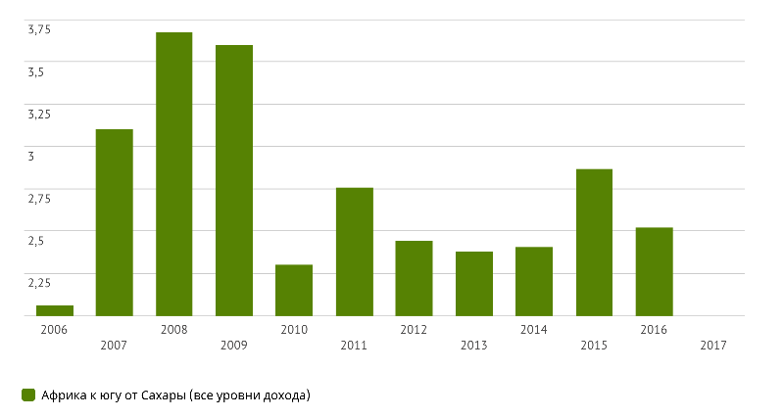

**Рис. 1 / Fig. 1.** Приток прямых иностранных инвестиций в странах Африки к югу от Сахары в 2006–2017 гг. (% от ВВП) / The inflow of foreign direct investment in countries of Africa South of the Sahara in 2006–2017 (% from GDP)

*Источник: данные автора\**

* Указывается в том случае, если источник данных неочевиден (из содержания статьи не ясно, что это результат исследований (экспериментов, наблюдений) автора)

**Вариант Б**

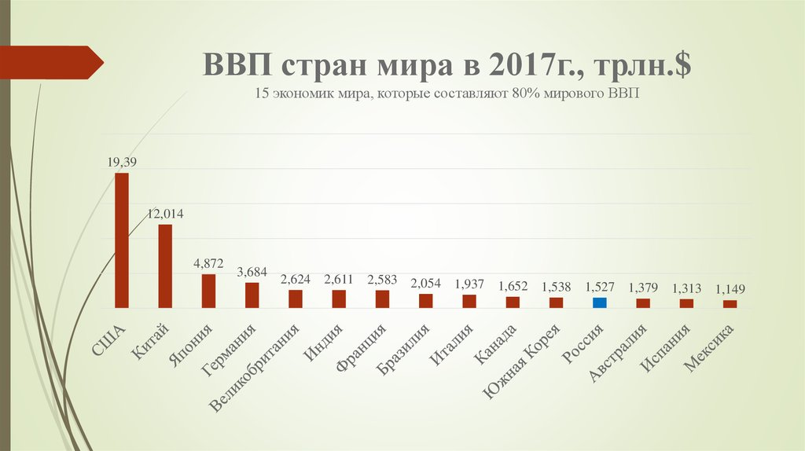

**Рис. 1 / Fig. 1.**ВВП некоторых стран мира в 2017 г., трл.долл. / GDP of some countries of the world in 2017, TRL. $

*Источник*: Мир в цифрах. Статистический ежегодник. М.: Издательство, 2018. С. 33.

Внимание:

1. **В названии** таблицы или рисунка должны содержаться **единицы измерения** представленного материала (долл., %, шт. и т. п.)

2. Графики **должны содержать значения**, которые могут быть:

– представлены **значениями на координатной оси слева**. В этом случае значения над столбцами не подписываются (вариант А);

– **подписями над столбцами**. В этом случае не нужна координатная ось слева и линии разметки (вариант Б).

3. Для печатных журналов допускаются **только чёрно-белые плоские диаграммы**. При наличии нескольких цветов обязательна легенда, по которой можно определить иллюстрируемые параметры. Если последнее невозможно, автор должен переделать рисунок в таблицу.

**II. ФОТОГРАФИИ И ИЛЛЮСТРАЦИИ**

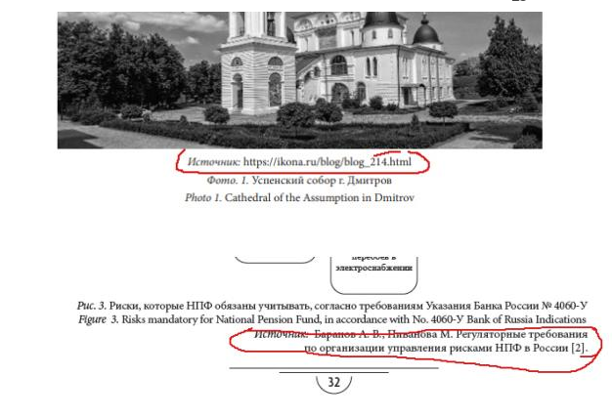

**Фото 1 / Photo 1.** Успенский собор г. Дмитров / Cathedral of the Assumption in Dmitrov

*Источник:* Дмитровское Благочиние : [сайт]. URL: <http://dmitrovhram.ru/> (дата обращения: 26.05.2020).

*или*

*фото автора*

# 4. ЛИТЕРАТУРА

## ССЫЛКИ НА ЛИТЕРАТУРУ В ТЕКСТЕ СТАТЬИ

|  |  |
| --- | --- |
| Ссылка указывается в квадратных скобках так: номер источника в списке литературы, через запятую – обозначение страницы «с.» и, после **неразрывного пробела**, номер страницы: | [25, с.°489] |
| В ссылке на источник на иностранном языке страница обозначается на этом языке | [1, p.°2] |
| Если в ссылке указываются две страницы, следующие друг за другом без интервала, то их обозначают через тире | [10, с. 22–23] |
| Если в ссылке указывается несколько источников, они разделяются ; (точкой с запятой). | [5; 8; 11] |

Все источники из списка литературы *должны иметь сноску* [] в тексте статьи. Ссылки для всех цитат обязательны.

## ЛИТЕРАТУРА: ОФОМЛЕНИЕ ИСТОЧНИКОВ В СПИСКЕ

**1.***Список литературы*. Составляется в порядке упоминания в тексте. В список литературы включаются только научные монографии и статьи.

**2.** *Постраничные сноски*. Другие источники указываются в постраничных сносках. Это относится к следующим видам источников:

– неопубликованные материалы (архивы, личные материалы – фото, письма и др.);

– законодательные источники;

– языковой и литературный материал;

– словари, энциклопедии, учебные пособия;

– газетные статьи;

– материалы из ненаучных электронных источников;

– религиозные тексты[1].

**Рекомендуется не указывать** в списке литературы **диссертации или авторефераты** диссертаций **в том случае, если** у авторов диссертаций имеются содержащие тот же материал печатные работы (монографии, научные статьи).

## ПРИМЕРЫ ОФОРМЛЕНИЯ РАЗЛИЧНЫХ ВИДОВ ИСТОЧНИКОВ

***Книга (монография)***

Федорченко С. Н. Искусство политического менеджмента. М.: ИИУ МГОУ, 2013. 200 с.

***Статья из сборника***

Козин А. А. От народной песни – к бенкельзангу: к вопросу о формировании литературной баллады в Германии // Художественное осмысление действительности в зарубежной литературе: межвузовский сборник научных трудов. 2012. Вып. 2. С. 20–28.

***Статья в журнале***

Гайдук В. В., Лукъянцев А. С. Институт политического имиджмейкинга: теоретические аспекты функционального обеспечения // Вестник Московского государственного областного университета. Серия: История и политические науки. 2016. № 1. С. 141–148. DOI: [10.18384/2310-676X-2016-1-143-150](http://dx.doi.org/10.18384/2310-676X-2016-1-143-150)

***Статья в электронном журнале***

Муращенкова Н. В. Структура социальных представлений молодёжи об экстремизме и патриотизме // Современные исследования социальных проблем (электронный научный журнал). 2012. № 12 (20). URL: http://sisp.nkras.ru/e-ru/issues/2012/12/murashchenkova.pdf (дата обращения: 18.01.2017).

***Диссертация***

Бондарева Л. В. Динамика политического имиджа России в качественной прессе США: дис. ... канд. полит. наук. М., 2007. 144 с.

***Автореферат***

Давыдова Т. Ю. СМИ как фактор формирования образа власти в картине мира российских граждан : автореф. дис. … канд. полит. наук. М., 2009. 36 с.

***Электронный ресурс:***

Шкардун В. Д., Ахтямов Т. М. Оценка и формирование корпоративного имиджа предприятия [Электронный ресурс]. URL: http://www.cfin.ru/press/marketing/2001-3/12.shtml (дата обращения: 24.03.2016).

***Материалы конференции:***

Есипова В. А. Музей книги и преподавание истории книги в Томском университете // Музейные фонды в экспозиции в научно-образовательном процессе: материалы всерос. науч. конф. Томск, 18–20 марта 2005 г. / под ред. П. П. Иванова. Томск: Издательство Томского университета, 2005. С. 184–188.

***Переводное издание***

Подскальски Г. Христианство и богословская литература в Киевской Руси (988–1237) / пер. А. В. Назаренко; под ред. К. К. Акентьева. 2-е изд., испр. и доп. для рус. пер. СПб.: Санкт-Петербургское Общество византино-славянских исследований, 1996. 572 с.

***Издание в серии***

Каргалова М. В., Егорова Е. Н. Социальное измерение европейской интеграции. М.: Аксиом, 2010. 288 с. (Серия «Общие пространства России – ЕС: право, политика, экономика». Выпуск 7).

Следует **исключать из ссылки электронный адрес статьи в печатном журнале**, если можно дать полное описание печатной публикации:

**Неправильно**:

Абрамов А.В. Политическая стратификация общества: анализ подходов // Власть. 2010. № 9. URL: <https://cyberleninka.ru/article/n/politicheskaya-stratifikatsiya-obschestva-analiz-podhodov/viewer>

**Правильно:**

Абрамов А. В. Политическая стратификация общества: анализ подходов // Власть. 2010. № 9. С. 75–77.

# 5.ИНФОРМАЦИЯ ОБ АВТОРАХ

## ПРИМЕР ОФОРМЛЕНИЯ ИНФОРМАЦИИ ОБ АВТОРЕ

Для сотрудников и аспирантов высших учебных заведений указание кафедры обязательно!

*Котельникова Евгения Владимировна* (г. Ростов-на-Дону) – кандидат филологических наук, доцент, доцент кафедры иностранных языков для гуманитарных специальностей Института лингвистики Ростовского государственного экономического университета (РИНХ);

https://orcid.org/0009-0000; e-mail: jenni.kot@ya.ru

*Evgeniya V. Kotelnikova* (Rostov-on-Don) – Сand. Sci. (Philology), Assoc. Prof., Department of Foreign Languages for Humanities, Institute of Linguistics, Rostov State University of Economics;

https://orcid.org/0009-0000; e-mail: jenni.kot@ya.ru

1. Примеры:

   Оформление // Толковый словарь русского языка: 80000 слов и выражений / сост. С. И. Ожегов, Н. И. Шведова. М.: А-Темп, 2006. С. 485.

   Вестник МГОУ // Московский государственный областной университет: [сайт]. URL: https://mgou.ru/vestnik.html (дата обращения: 21.02.2021).

   Котюрова М. П. Стилистика научной речи: учебное пособие. М.: Академия, 2010. С. 42.

   Паустовский К. Г. Мещёрская сторона // Константин Паустовский: [сайт]. URL: http://paustovskiy-lit.ru/paustovskiy/text/mescherskaya-storona/storona_2.htm (дата обращения: 06.07.2021).